Bäume im Botanischen Garten

Geht zum Bereich Bäume Nordamerikas!

- Sucht einen Baum, dessen Blätter gezackte Ränder haben und einen Baum, dessen Blätter rund sind. Schreibt die Namen auf und versucht die Blätter abzumalen!

_______________________________ ______________________________

- Findet den größten Baum in Nordamerika, wie heißt er?

________________________________________________________________________

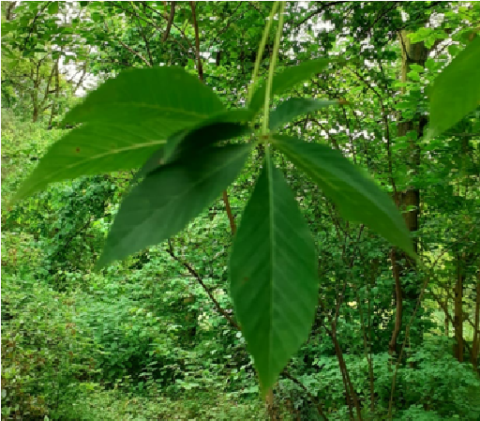
- Welchem Baum gehört dieses Blatt?

______________________________________

Jetzt könnt ihr Bäume Nordamerikas verlassen und zum Bereich Asien gehen!

- Findet ihr den Mammutbaum? Dieser hat einen ziemlich dicken Stamm. Wie viele von euch braucht es, um diesen einmal zu umschließen?

________________________________________________________________________

- Warum heißen Mammutbäume eigentlich Urweltbäume? Kleiner Tipp: auf dem Schild findet ihr die Antwort!

_________________________________________________________________________

Im ganzen Garten finden sich in paar sehr interessante Bäume, habt ihr sie schon entdeckt?
- Findet den toten Apfelbaum in der Nähe des Sukkulentenhauses! Tote Bäume bieten vielen Tieren ein Zuhause, aber welchen? Nennt drei Tiere, die hier wohnen können.

_____________________ _____________________ ______________________

- Es gibt auch viele Nadelbäume im botanischen Garten.
Findet vier verschiedene und bringt eine Nadel von ihnen mit!

________________________________ __________________________________

________________________________ __________________________________

Jetzt könnt ihr euch auf die Suche nach der Hobbithöhle machen!
- Hier geht es um den Baum auf der Düne links neben der Hobbithöhle, bringt ein Blatt von ihm mit! (Guckt erst, ob auf dem Boden Blätter liegen.)

Welche dieser Wörter passen zu diesem Blatt, kreist ein!

groß klein rund zackig

hart weich länglich hell

dunkel glatter Rand zackiger Rand

- Findet eine Birke in der Nähe der Hobbithöhle. Woran habt ihr sie erkannt, was unterscheidet sie von anderen Bäumen?

________________________________________________________________________

…
auf dem Weg rechts
von den Vogelvolieren

Zusatzaufgabe:
- Habt ihr auf dem Weg den Taschentuchbaum schon entdeckt?
Der Name ist aber kein Spaß, warum heißt dieser Baum so? Kleiner Tipp: schaut euch die Blätter mal genauer an!

________________________________________________________________________

________________________________________________________________________
Ihr habt es geschafft! Bearbeitet von: Lena Sassen, Ole Weirich, Joel Schulz, Sahar Kalili

